又东风后台

品牌Api接口

http://192.168.0.178:8888/api/admin

# 创建品牌 路径： /brand

1. 请求方式：**POST**
2. 请求参数： **name、logo、sort、is_del**

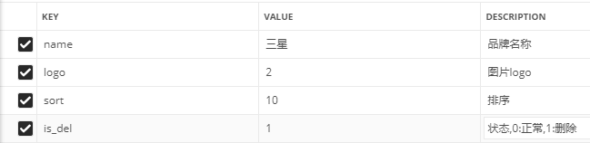

1. 返回参数：

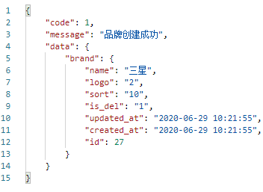

# 更新品牌 路径：/brand/{id}

1. 请求方式：**POST**
2. 请求参数： **name、logo、sort、is_del**



1. 返回参数：

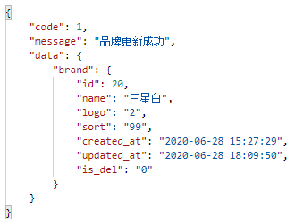

# 查询品牌 路径：/brand (所有)

1. 请求方式：**GET**
2. 请求参数：**condition、is_del、page**

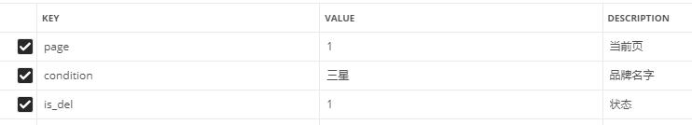

**PS：**is_del中 0:正常 1:删除 默认为0 除0和1以外传入其他字符默认搜所有

1. 返回参数：

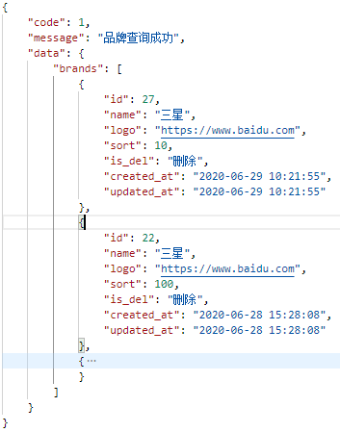

# 查询品牌 路径：/brand/{id} （单一）

1. 请求方式：**GET**
2. 请求参数： **id**
3. 返回参数：

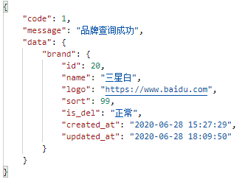

# 删除品牌 路径：/brand/{id}

1. 请求方式：**DETELE**
2. 请求参数： **id**
3. 返回参数:

